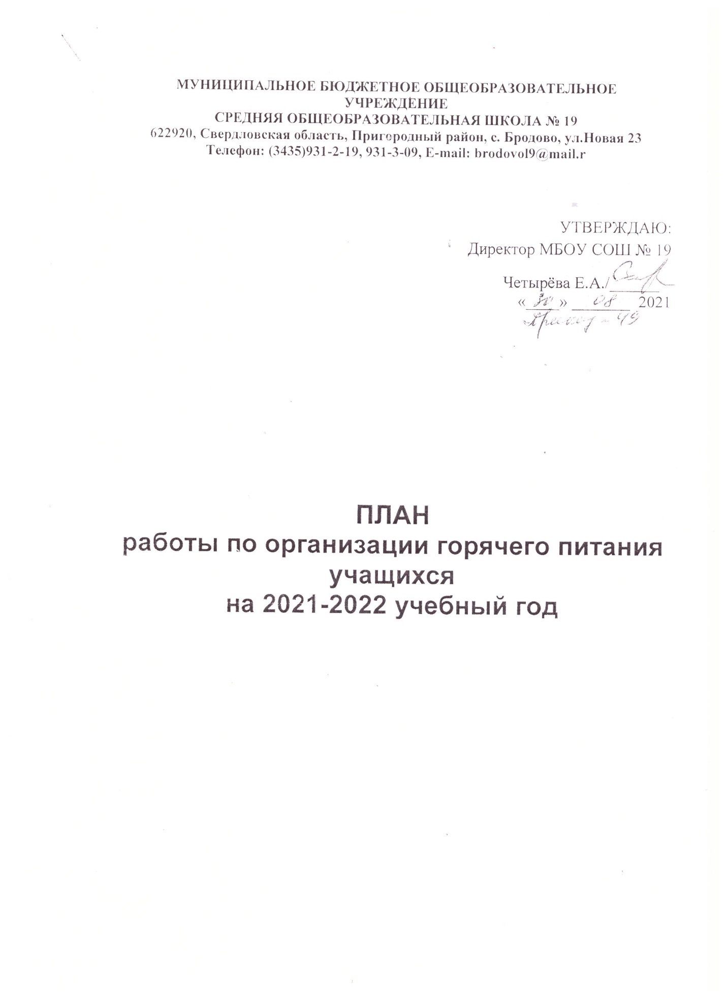

**Цель:** обеспечение качественным питанием обучающихся в  школе, создание условий, способствующих укреплению здоровья и формирование навыков правильного здорового  и культурного питания.

**Задачи:**

* обеспечить качественное, сбалансированное питание  детей;
* вести пропаганду здорового питания (проведение конкурсов, циклов бесед, классных часов);
* формировать у детей и родителей потребности правильного и культурного питания , как неотъемлемой части сохранения и укрепления здоровья.

Создать и успешно реализовать на практике система работы по популяризации горячего питания в школе, охватывающая учащихся 1-11-х классов, педагогический коллектив школы и родителей учащихся, разработать и реализовать проект «Правильное питание – залог здоровья и долголетия», рассчитанный на 2021-2022 учебный год. Проектом предусмотрены различные формы работы.

**учебная работа:**

- проводить изучение теоретических основ правильного питания в рамках общеобразовательных предметов «Биология», «Химия», «ОБЖ»;

**внеурочная деятельность:**

-предложить организовать исследовательскую и проектную деятельность учащихся («Экология питания»);

**воспитательная работа:**

- организовать проведение тематической недели «В здоровом теле – здоровый дух» в - выставки рисунков, поделок, газет (создать постоянно действующую выставку детских рисунков и плакатов на указанную тематику «Вкусный маршрут»; организовать выставку поделок по теме «Здоровье в лесу и на грядке», провести конкурс стенгазет-листовок «Твоё здоровье в твоих руках», провести конкурс частушек «Красные и оранжевые витаминные частушки»);

- провести встречи, учащихся со специалистами – медицинскими работниками (педиатрами), стоматологами.

|  |  |  |  |
| --- | --- | --- | --- |
| **№** | **Мероприятия** | **Сроки** | **Ответственные** |
| 1. | Размещение и обновление информации о питании на сайте школы. | ежедневно | Ответственная за сайт МБОУ СОШ №19 Мелехова С.А.  Бухгалтер  Повар Зыкина Т.В. |
| 2. | Проведение контрольных проверок качества и норм выдачи обедов. | Ежедневно | Бракеражная комиссия  Повар Зыкина Т.В. |
| 3. | Проведение разъяснительной работы среди учащихся и родителей о пользе горячего питания и его влияния на здоровье и восприятие учебного процесса. | Постоянно | Классные руководители |
| 4. | Проведение классных часов, бесед для формирования у детей знаний о рациональном питании. В рамках тематической недели «В здоровом теле – здоровый дух» | По графику работы классных руководителей | Классные руководители |
| 5. | Привлечение родителей к контролю за питанием в школьной столовой.  Родительский контроль. | Регулярно | Администрация, род комитет |
| 6. | Организация рейдов по проверке санитарного состояния обеденного зала и кухни. | Регулярно | Администрация  Бракеражная комиссия  Классные руководители |
| 7. | Обеспечение контроля соблюдения в школьной столовой 10-дневного меню. | Регулярно | Администрация |
| 8. | Анализ охвата горячим питанием учащихся школы. | 1 раз в месяц | Классные руководители |
| 9. | Проведение родительского всеобуча по вопросам питания. | По планам работы классных руководителей и работы школы | Заместитель директора по воспитательной работе Соловьева К. М  Классные руководители. |
| 10. | Составление графика приема пищи на 2021-2022 учебный год. | сентябрь | Приказ директора |
| 11. | Оформление информационного стенда.  Провести конкурс стенгазет-листовок «Твоё здоровье в твоих руках», | Сентябрь | Социальный педагог Мелехова С.А.  Классные руководители. |
| 12. | Анкетирование учащихся и родителей по вопросу качества питания детей в столовой и организации питания детей в домашних условиях. | Сентябрь | Заместитель директора по воспитательной работе Соловьева К.М.  Классные руководители |
| 13. | Конкурс логотипов для школьной столовой 5 – 11 классы | Сентябрь | Заместитель директора по воспитательной работе Соловьева К.М.  Социальный педагог Мелехова С.А.  Классные руководители |
| 14. | Конкурс рисунков «Витамины в нашей жизни» среди 1-4 классов, плакатов «Вкусный маршрут» – среди 5-8 классов, – среди 9 – 11 классов. | Октябрь | Социальный педагог Мелехова С.А.  Классные руководители |
| 15. | Конкурс «Лучший дежурный класс» среди 6-9 классов | Ноябрь-декабрь | Заместитель директора по воспитательной работе Соловьева К.М.  Социальный педагог Мелехова С.А.  Классные руководители |
| 16. | Соревнование между 1-4 и 5-11 классами «Самый аккуратный класс». | Январь | Классные руководители |
| 17. | Интернет – урок «Береги свое здоровье» для 5 классов. | Февраль | Социальный педагог Мелехова С.А. |
| 18. | Обновление информационного стенда в столовой. | Ноябрь  Март | Учитель ИЗО Грошева Е.В. |
| 19. | Конкурс буклетов «Питание и культура» среди 6-11 классов | Апрель | Классные руководители |
| 20. | Анкетирование для родителей «Ваши предложения на следующий учебный год по развитию школьного питания». | Май | Классные руководители |
| 21. | Анализ работы школы по организации питания учащихся. | Май | Бракеражная комиссия |